Приложение 3
Подготовительная группа.

“Подставь словечко”.
Задачи: упражнять в подборе наречий и уместном их употреблении; уточнять знания правил перехода улицы.
Оборудование: сюжетные картинки.
Ход: На столе разложены картинки. Педагог говорит, что сегодня все отправляются на загородную прогулку. Но как же там они будут передвигаться, если не везде есть светофоры и даже тротуары? Обращается внимание на картинки. Рассматривание картинок. Выслушать ответы детей. Далее педагог предлагает поиграть в игру, в которой надо не только подобрать картинку, но пи правильное слово.
- Супергероям приходится часто, однако,
переходить дорогу там, где нет никакого знака.
Если поблизости нет автобуса, трактора или грузовика с капустой,
и на дороге свободно и пусто, иди на другую сторону с полным правом,
но сначала посмотри …(налево), а потом…(направо) (картинки).
- Даже в погоне за странным пришельцем, даже в самый погожий денек,
ни один герой не переходит дорогу …….(наискосок).
Чтобы спасти человечество и спокойно вернуться домой,
переходи дорогу лишь по ……(прямой) (картинка).
- Не случилась чтоб беда, не было увечья –
надо двигаться всегда транспорту ……(навстречу) (картинка).
“Сделай правильный выбор”.
Задачи: расширять глагольный словарь, уточнять знания детей о причинах возникновения опасных для жизни ситуаций, развивать доказательную речь.
Ход: Педагог просит детей внимательно послушать перечисляемые различные действия, которые выполняет человек и выбрать только те, которые могут привести к беде. После того, как дети выделят недопустимые действия, попросить их объяснить свой выбор.
Рисование, чтение, поджигание бумаги, пение, игра с зажигалкой, прыгание через скакалку, зажигание свечки, поджигание сухой травы и листвы.
“Хорошо - плохо”.
Задачи: уточнить знания детей о предметах рукотворного мира, их эволюционном развитии; уточнять знания детей о пользе и вреде данных предметов; развивать доказательную речь.
Оборудование: предметные картинки (рисунок 6)
Ход: педагог просит детей расположить данные картинки в порядке появления этих предметов у человека, объясняя при этом свой выбор. После выстраивания эволюционной цепочки идет рассуждение о пользе и вреде этих предметов. Подводить детей к мысли осторожного обращения с данными предметами.
“Доскажи словечко”.
Задачи: упражнять детей в согласовании слов в предложениях, изменении существительных по падежам; познакомить с элементарными способами выхода из опасных ситуаций.
Ход: Педагог читает, а дети добавляют по смыслу слово в нужном падеже.
- Упал на пол уголек, деревянный пол зажег;
Не смотри, не жди, не стой, а залей его ……. (водой).
- Кто с огнем неосторожен, у того пожар возможен.
Дети, помните о том, что нельзя шутить с …(Огнем).
- Раскалился если вдруг электрический утюг,
что должны вы делать, детки? Вынуть вилку из …. (розетки).
- Не раскидывай иголки, убери их все на ….. (полку).
“ Составь рассказ”.
Задачи: упражнять в согласовании слов в предложении, упражнять в составлении короткого рассказа по предложенным опорным словам; показать детям на примере составленных рассказов, к чему может привести беспечность.
Ход: Педагог предлагает детям опорные слова ( в случае затруднения они сопровождаются картинками). Дети “по цепочке” составляют целый рассказ. Если есть желающие рассказать целый рассказ, сочиненный ими, это только приветствуется.
- Занавеска, ветер, горящий газ, огонь, дым, пожарные.
- Утюг, ткань, штора, пламя, дым, вода.
“Случай на реке”
Задачи: упражнять в составлении рассказа по картине от первого лица; развивать умение использовать в речи предложения разной конструкции; способствовать развитию умения последовательно рассказывать; помочь детям понять, к чему могут привести детские шалости.
Оборудование: иллюстрация (рисунок 7)
Ход: Педагог вывешивает иллюстрацию на мольберт и совместно с детьми рассматривает ее. Проводится беседа по содержанию картины: Что изображено на картине? Как вы думаете, как такое могло случиться? Как можно помочь в таких ситуациях? Что же произошло сначала? А потом? А следом за этим?
Далее детям предлагается рассказать по иллюстрации свой рассказ.
Усложнение: рассказывание от первого лица.
“Чтобы не случилось беды”.
Задачи: продолжать работу по составлению творческих рассказов; упражнять детей в умении предотвращать опасные для жизни и здоровья ситуации.
Оборудование: сюжетные картинки (рисунок 8)
Ход: Рассматривание с детьми картинок с последующим обсуждением изображенных на них случаях. Помочь детям правильно оформить свои мысли наводящими вопросами педагога.
Например: Откуда могла возвращаться эта девочка? Кто поджидал ее в подъезде? Что произошло дальше? Как выдумаете, чем закончиться может подобная беспечность? Какие правила нарушила девочка? Что можно посоветовать таким ребятам?
Далее педагог просит самостоятельно рассмотреть вторую картинку и составить по ней рассказ, учитывая опыт работы по предыдущей картине. Творческие рассказы детей желательно записывать в тетрадь творческих работ для детей подготовительной к школе группы.
“Помоги себе сам”
Задачи: показать детям пути выхода из сложившейся сложной ситуации ; развивать коммуникативные качества.
Оборудование: иллюстрация (рисунок 9)
Ход: Педагог обсуждает с детьми , какие проблемы могут возникнуть, когда дети самостоятельно куда – нибудь отправляются. Рассмотреть иллюстрацию и провести с ее помощью маленький тренинг .

Рисунок 6

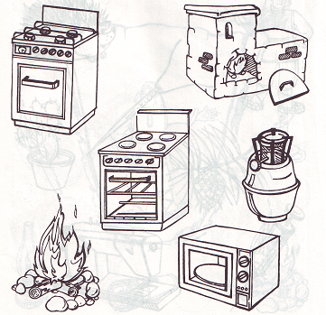

Рисунок 7

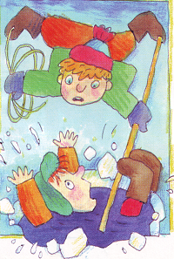

Рисунок 8

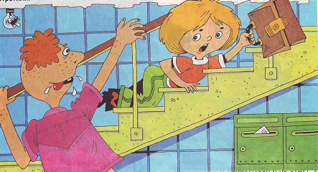

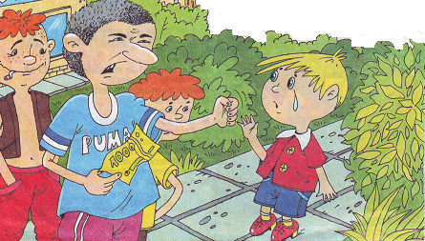

Рисунок 9

